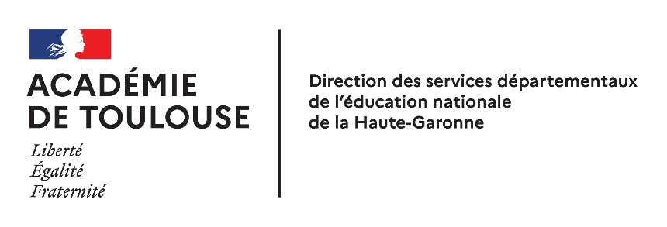

Lettre pour les parents d’élèves

Mesdames et messieurs les parents d’élèves,
Au regard du contexte sanitaire « niveau 3 », la limitation du brassage est requise et la répartition des élèves dans d’autres classes n’est plus possible. Malgré les efforts de nos services, tous les remplaçants disponibles sont déjà affectés et l’enseignant de votre enfant, actuellement absent, ne peut être remplacé.
La classe de CM1 de Mme BRESSAC est donc fermée à partir de ce jour mardi 14 décembre 2021 et jusqu’au 17 décembre inclus.
Sachez que nous mettons tout en œuvre pour régulariser au plus vitre cette situation.
Bien évidemment une continuité pédagogique sera mise en place selon les modalités habituelles.
En espérant revenir à un fonctionnement normal dans les plus bref délais, veuillez recevoir mesdames et messieurs les parents d’élèves mes sincères salutations.

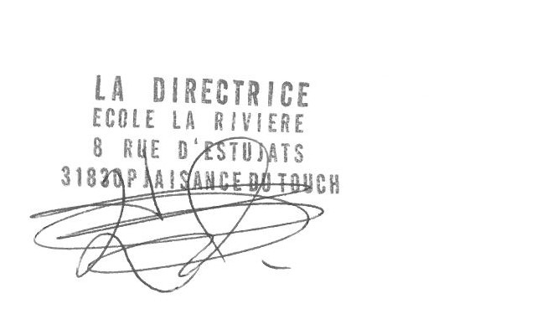
La directrice, Mme LETRON
école Rivière
8 rue d’Estujats
31830 Plaisance du Touch

